Лекция №5.
Устойчивость.

1. Неустойчивость. Для некоторых разностных уравнений малые ошибки, допущенные на каком-либо этапе вычисления решения, при дальнейших выкладках сильно возрастают и делают невозможным получение сколько-нибудь пригодного результата.
При численном дифференцировании и суммировании рядов Фурье мы встречались с некорректными задачами, где бесконечно малая ошибка входных данных может привести к большой ошибке решения. Теперь рассмотрим пример неустойчивой разностной схемы решения задачи Коши для уравнения 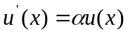. Выберем следующую схему:
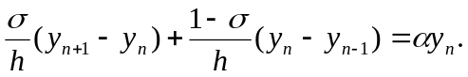 (5.1)
При 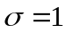 она переходит в схему ломаных, устойчивость которой была доказана. Рассмотрим случай 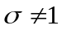.
Для простоты отбросим ошибку аппроксимации и исследуем только рост ошибки начальных данных. Тогда ошибка 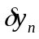 будет удовлетворять тому же уравнению (5.1), ибо оно линейное однородное. Удобно исследовать рост ошибки специального вида 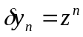. Подставляя ее в (5.1), получим
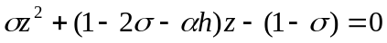. (5.2)
Если 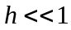, то корни этого квадратного уравнения равны 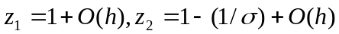. Тогда при 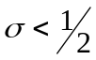 будет 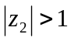, т. е. ошибка такого вида, возрастает за шаг в несколько раз. Значит, 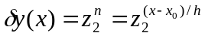 неограниченно возрастает при 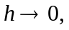 и счет неустойчив.
Если учесть еще ошибку аппроксимации, то получим типичные графики зависимости погрешности решения от шага, приведенные на рис., приведенном выше. Сплошная линия соответствует устойчивой схеме, штрихи – неустойчивой. При уменьшении шага ошибка сначала для всех схем убывает, потому что уменьшается погрешность аппроксимации. Для устойчивых схем при 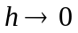 ошибка стремится к конечной величине, связанной с ошибкой начальных данных. Если сама ошибка начальных данных исчезает при то мы получим график, изображенный пунктиром; т. е. устойчивые
схемы позволяют получить сколь угодно высокую
Рис.13
точность (если отсутствуют ошибки округления).
Если же схема неустойчива, то при малых шагах погрешность начальных или любых других данных сильно возрастает в ходе расчета и при ошибка стремится к бесконечности.
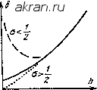
Значит, график ошибки имеет ненулевой минимум, и мы в принципе не можем получить сколь угодно высокую точность приближенного решения.
Правда, для неустойчивых схем есть некоторый оптимальный шаг, дающий наилучшую точность (это напоминает сходимость асимптотических рядов). Но эта наилучшая точность обычно настолько плоха, что считать по неустойчивым схемам практически невозможно.
Теоретически счет по неустойчивым схемам возможен, если начальные данные таковы, что погрешность их задания при убывает быстрее, чем нарастает неустойчивость. Но класс начальных данных, удовлетворяющих этому условию, обычно крайне узок и не охватывает даже малой части интересных случаев. Как правило, погрешности входных данных и аппроксимации убывают при по степенному закону, а величина 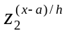 возрастает много быстрей.
Отметим, что на устойчивость могут сильно влиять способы аппроксимации не только старших производных уравнения, но и младших производных и особенно краевых условий.
2. Основные понятия. Разностная схема (4.2)
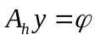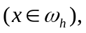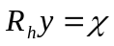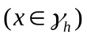
устойчива, если решение системы разностных уравнений непрерывно зависит от входных данных 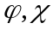 и эта зависимость равномерна относительно шага сетки. Иными словами, для каждого 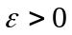 найдется такое 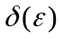, не зависящее от шага (по крайней мере, для достаточно малых ), что
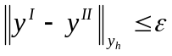
если
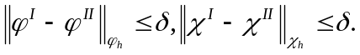 (5.3)
Если разностная схема (4.2) линейна, то разностное решение линейно зависит от входных данных. В этом случае 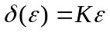, где 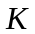 – константа, не зависящая от . Поэтому для линейных схем определение устойчивости (5.3) принимает следующий вид:
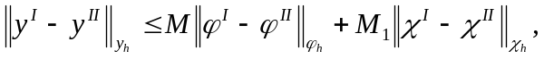 (5.4)
где 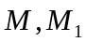 – константы, не зависящие от . Напомним, что в (5.3) и (5.4) вариации решения и входных данных рассматриваются каждая в своей норме.
Дальше мы встретимся с примерами разностных схем, устойчивых при одном выборе норм и неустойчивых – при другом.
Если независимых переменных несколько, то вводят понятия условной и безусловной устойчивости. Устойчивость называется безусловной, если (5.3) или (5.4) выполняется при произвольном соотношении шагов по различным переменным, лишь бы они были достаточно малы. Если для выполнения (5.3) или (5.4) шаги по разным переменным должны удовлетворять дополнительным соотношениям, то устойчивость называется условной. Например, дальше будет доказано, что явная схема (2.18) для уравнения теплопроводности устойчива только при 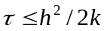.
Непрерывную зависимость разностного решения от называют устойчивостью по правой части, а непрерывную зависимость от 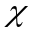 – устойчивостью по граничным условиям. Устойчивость по граничному условию на гиперплоскости 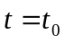 называют устойчивостью по начальным данным.
Все простейшие типы уравнений, кроме эллиптического, в качестве одной из переменных содержат время. Для таких уравнений обычно ставится эволюционная задача – смешанная задача Коши. Даже эллиптические уравнения нередко численно решаются посредством счета на установление, т. е. при помощи постановки вспомогательной задачи Коши. Поэтому исследованию устойчивости эволюционных задач мы уделим особое внимание.
Рассмотрим разностные схемы, содержащие только один известный и один новый слой, как (2.16) или (2.18). Такие схемы называют двуслойными. Их можно составить для любого уравнения. В самом деле, дифференциальное уравнение любого порядка по времени можно свести к системе уравнений первого порядка по времени, а для аппроксимации первой производной по времени достаточно двух слоев.
Для двуслойных схем решение смешанной задачи Коши на некотором слое можно рассматривать как начальные данные для всех последующих слоев.
Двуслойная разностная схема называется равномерно устойчивой по начальным данным, если при постановке начальных данных на любом слое 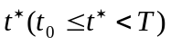 она по ним устойчива, причем устойчивость равномерна по . Запишем условие равномерной устойчивости, ограничиваясь случаем линейных схем:
(5.5)
где константа не зависит от и ; здесь 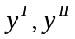 – решения разностной схемы 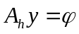 с разными начальными данными и одной и той же правой частью.
Очевидно, из равномерной устойчивости по начальным данным следует обычная устойчивость по начальным данным (но не наоборот).
Признак равномерной устойчивости. Если 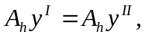 то для равномерной устойчивости по начальным данным достаточно, чтобы при всех выполнялось
(5.6)
Доказательство. Условие (59) означает, что если на некотором слое имеется ошибка 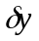, то при переходе на следующий слой 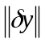 возрастает не более чем в 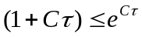 раз. Для перехода от к надо сделать 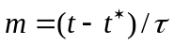 шагов по времени; при этом ошибка возрастет не более чем в 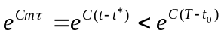 раз. Отсюда следует:
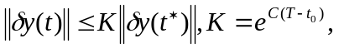 (5.7)
что и требовалось доказать.
Признак (5.6) мы будем часто использовать при доказательстве устойчивости конкретных схем.
Из (5.7) видно, что если константа  велика, то, хотя схема формально устойчива, фактическая ошибка может сильно возрастать в ходе расчета; в этом случае схема является слабо устойчивой. Очевидно, чем больше промежуток времени 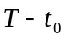, на котором ищется решение, тем меньшая величина обеспечивает хорошую устойчивость расчета. При 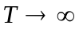 схема будет устойчивой, только если 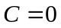.
Если точное решение задачи сильно возрастает или убывает с течением времени, то более интересна не абсолютная ошибка, а относительная 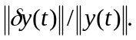 Можно классифицировать устойчивость по нарастанию относительной ошибки. Пусть, например, 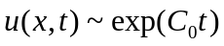. Тогда разностную схему, удовлетворяющую признаку (5.6), будем называть слабо устойчивой при 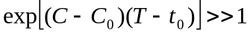, хорошо устойчивой – в обратном случае и асимптотически устойчивой при , если 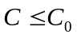.

Для многослойных схем определение и признаки равномерной устойчивости по начальным данным имеют более сложный вид; мы не будем их рассматривать.
Теорема. Пусть двуслойная разностная схема равномерно устойчива по начальным данным и такова, что если два разностных решения 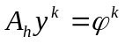 равны на некотором слое, 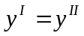, то на следующем слое выполняется соотношение
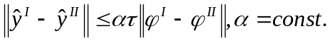 (5.8)
Тогда разностная схема устойчива по правой части.
Доказательство. Наряду с решением у рассмотрим решение у, соответствующее возмущенной правой части 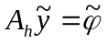; поскольку исследуется устойчивость только по правой части, то можно считать, что 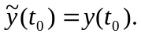
Введем последовательность сеточных функций 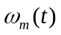, определенных при 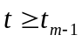 следующими условиями:
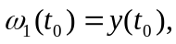
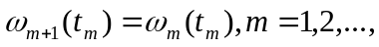
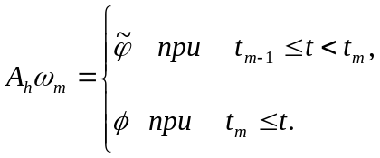 (5.9)
Эти функции определены так, что 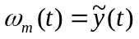 при 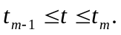 Заметим, что в тех же обозначениях можно записать 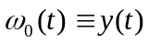.
Сравним функции и 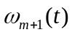. На слое они совпадают по определению. Тогда из (5.8) и (5.9) следует, что
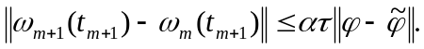
При 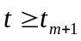 эти функции удовлетворяют разностной схеме с одной и той же правой частью , но с разными начальными данными на слое 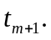 Поэтому в силу определения (5.5) на последнем слое 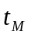 будут выполняться неравенства
Отсюда при помощи неравенства треугольника получим
т. е. имеет место устойчивость по правой части, что и требовалось доказать.
Следствие. Если неравенства (5.5) и (5.7) выполнены, то разностная схема устойчива и по начальным данным, и по правой части.
Замечание. Теорема была доказана для конечного промежутка времени. В бесконечной по области, если выполнено условие (5.8), можно доказать следующие достаточные признаки устойчивости по правой части:
а) Если при переходе со слоя на слой ошибка начальных данных не возрастает 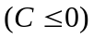, то схема устойчива по возмущениям правой части с конечным суммарным импульсом
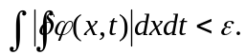
б) Если при переходе со слоя на слой ошибка начальных данных убывает как 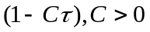, то схема устойчива по отношению к постоянно действующим возмущениям 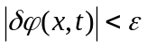.
1. Метод разделения переменных. Этот метод применяется для строгого обоснования многих линейных схем и нестрогого, но плодотворного исследования большинства нелинейных задач, возникающих в практике вычислений. При его помощи устанавливается устойчивость в 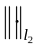.
Рассмотрим применение метода к линейным двуслойным схемам, записанным в канонической форме:
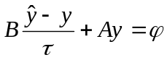, (5.10)
где 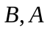 - некоторые разностные операторы, действующие на (или ) как функцию пространственной переменной. Например, для явной схемы (2.18) имеем
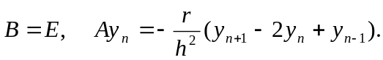
При фиксированной правой части погрешность решения удовлетворяет однородному уравнению
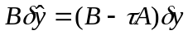. (5.11)
Будем искать для этого уравнения частное решение с разделяющимися переменными
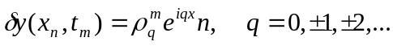 (5.12)
При этом 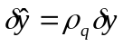, так что 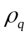 есть множитель роста 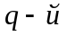 гармоники при переходе со слоя на слой. Подставляя (5.12) в (5.11), получим уравнение для определения :
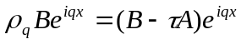 (5.13)
Будем считать, что схема (5.10) имеет постоянные коэффициенты и задана на равномерной сетке. Тогда уравнение (5.13) после сокращения множителя 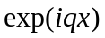 не будет зависеть от координаты (или её индекса ). Следовательно, величина не будет зависеть от или .
Признак устойчивости. Схема (5.10) с постоянными коэффициентами устойчива по начальным даны, если для всех выполняется неравенство
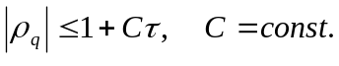 (5.14)
Доказательство. Система функций 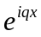 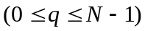полна и ортогональна на равномерной сетке 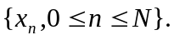 Разложим произвольную ошибку начальных данных 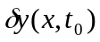 в ряд Фурье по этой системе
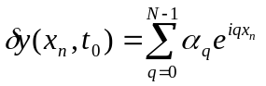.
Поскольку для линейного уравнения (5.10) справедлив принцип суперпозиции, то метод разделения переменных дает для ошибки на слое 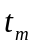 следующее выражение:
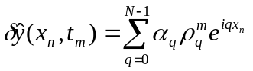.
Используя ортогональность гармоник, получаем отсюда
.
При помощи условия (5.14) преобразуем это неравенство к виду
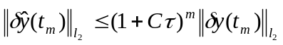,
что совпадает с признаком (5.8). Утверждение доказано.
Замечание 1. Из признака устойчивости (5.14) и дополнительного условия (6.3) следует устойчивость схемы по правой части в .
Замечание 2. Фактически константа в (5.14) не должна быть большой, иначе устойчивость будет слабой. Поэтому при проверке этого признака обычно полагают 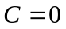.
Признак неустойчивости. Если хотя бы одну величину 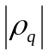нельзя мажорировать величиной 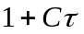, то схема ( 5.10) неустойчива.
Доказательство. Пусть в начальных данных дается ошибка вида 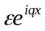 c данным . Тогда к моменту 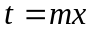 она вырастет в 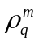 раз, что по модулю больше величины 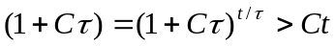 при сколь угодно большом . Неограниченный рост ошибки означает неустойчивость схемы.
Пример. Исследуем устойчивость явной схемы (2.18) для уравнения теплопроводности. Для этой схемы уравнение (5.13 ) принимает вид
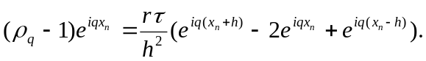
Отсюда вытекает, что множитель роста
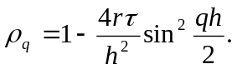
Тогда условие (7.5) с учетом замечания 2 приобретает вид 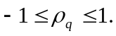 Это неравенство выполняется для любого , только если
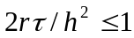 или 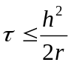 (5.15)
Таким образом, явная схема (2.18) условно устойчива.
Метод разделения переменных применим к многослойным линейным схемам с постоянными коэффициентами, в частности к схемам, аппроксимирующим задачи для дифференциальных уравнений второго порядка по времени. Сейчас остановимся на двух нестрогих обобщениях этого метода.
В качестве примера, рассмотрим разностную схему для одномерной линейной задачи теплопроводности
Для этой задачи схема с весами имеет вид 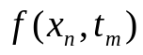 (5.16)
Ясно, что при имеем рассмотренную выше явную схему, а при имеем чисто неявную схему. Схема Кранка-Николсона получается из схемы с весами при 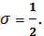
Используя метод гармоник, проверим разностные схемы (2.18), (2.16) и схему Кранка-Николсона на устойчивость
- Явная схема
В силу линейности разностного уравнения
если
то для явной схемы имеем соотношение
или
Если шаг по пространству постоянен, то
Здесь мы использовали формулу Эйлера. Из последнего равенства следует, что откуда имеем, что лишь в случае, если 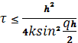.
А это есть условие условной устойчивости.
- Неявная схема имеет вид
Используя идеи, для рассмотренной выше явной схемы, приходим к уравнению относительно
следовательно
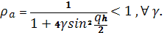
Откуда следует абсолютная устойчивость неявной схемы.
- Схема Кранка-Николсон
Схема Кранка-Николсона может быть получена из схемы с весами при Вполне аналогично тому, как это было сделано выше, имеем уравнение относительно
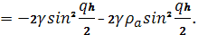
Из последнего соотношения следует уравнение относительно
следовательно
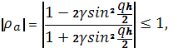
откуда следует абсолютная устойчивость схемы Кранка-Николсона.
Исследуем устойчивость по начальным данным схемы с весами методом разделения переменных. Поскольку схема (4.6а) линейна, то для этого достаточно положить в ней и сделать стандартную подстановку 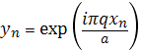, 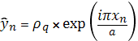. Тогда легко получить множитель роста гармоники
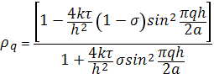. (5.17)
Он вещественный, причем при любом справедливо неравенство . Следовательно, схема (6) устойчива, если при любом q выполняется условие . Нетрудно проверить, что это справедливо при
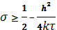 (5.18)
Последнее неравенство является условием равномерной устойчивости схемы (5.10) по начальным данным (в ).
Дополнительное условие устойчивости по правой части, как легко видеть из (5.6), выполняется при любых и . Следовательно, схема устойчива по правой части, если выполнено условие (5.17) равномерной устойчивости по начальным данным.
Для чисто неявной схемы, симметричной схемы и схемы повышенной точности условие (5.17) выполняется при любом соотношении шагов τ и h; таким образом, эти схемы безусловно устойчивы. Для явной схемы условие (5.17) выполняется только при 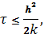т.е.схема условно устойчива.
Замечание 5. Справедливо более сильное утверждение: все эти схемы устойчивы в  :
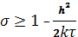 (5.19)
Оно более жестко, чем условие (5.14), но у случае явной и чисто неявной схем из него следует сделанное выше утверждение.
Сходимость. Из сказанного выше следует, что на решениях , имеющих достаточное число непрерывных производных, семейство схем (5.16) с весом обеспечивает равномерную сходимость при выполнении условия устойчивости (5.14).
Для схем с погрешность , т.е. схемы имеют первый порядок точности по времени и второй– по пространству. Для симметричной схемы погрешность равна , т.е. порядок точности по обеим переменным

